# Mysql 5.7文档

## 安装

1. 首先去 <https://www.mysql.com/downloads/> 官网下载mysql压缩包
2. 解压到一个目录

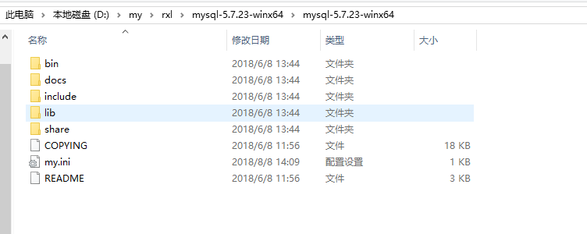

1. 配置环境变量

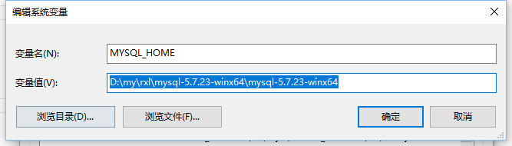

在path 后面添加 ;%MYSQL_HOME%\bin



1. 添加文件my.ini文件

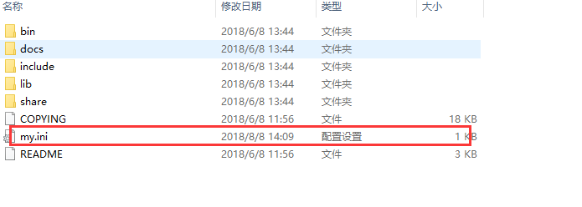

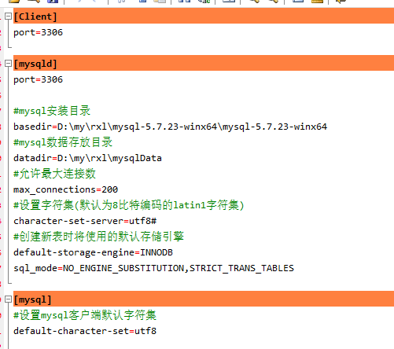

1. 打开cmd.exe,必须以管理员的身份运行

**1.敲入 mysqld install命令 安装mysql 服务**

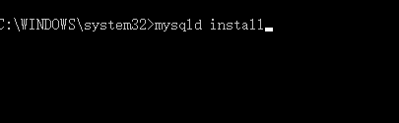

**2．敲入mysqld –initialize 命令初始化数据库**

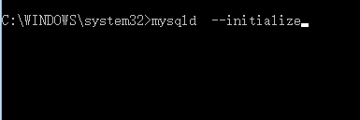

**3.启动mysql**

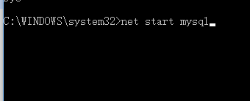

1. 修改root密码
2. **先停止mysql服务**

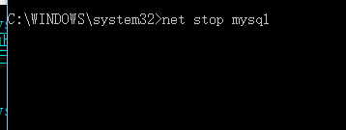

1. **输入mysqld --skip-grant-tables命令**

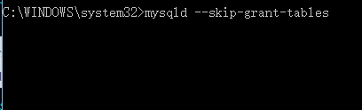

1. **新起一个cmd窗口(管理员权限),直接进入mysql**



1. **输入 use mysql 进入mysql库**

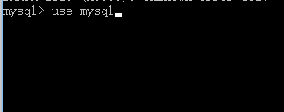

1. **修改root密码**

UPDATE user SET authentication_string = PASSWORD('新密码') WHERE user = 'root';

FLUSH PRIVILEGES;

EXIT;

**6 . 到任务管理器里面关闭mysqld.exe进程**

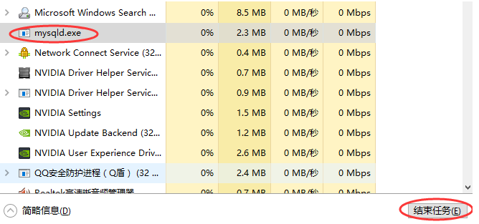

**7. 最后再启动mysql服务就可以用修改后的root密码登录了**

## 用户管理

### 创建用户

命令:CREATE USER 'username'@'host' IDENTIFIED BY 'password';

例子：



PS：username - 你将创建的用户名,

host - 指定该用户在哪个主机上可以登陆，此处的"localhost"，是指该用户只能在本地登录，不能在另外一台机器上远程登录，如果想远程登录的话，将"localhost"改为"%"，表示在任何一台电脑上都可以登录;也可以指定某台机器可以远程登录;

password - 该用户的登陆密码,密码可以为空,如果为空则该用户可以不需要密码登陆服务器。

### 授权

命令:GRANT privileges ON databasename.tablename TO 'username'@'host'

例子：

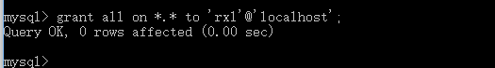

PS: privileges - 用户的操作权限,如SELECT , INSERT , UPDATE 等(详细列表见该文最后面).如果要授予所的权限则使用ALL.;databasename - 数据库名,tablename-表名,如果要授予该用户对所有数据库和表的相应操作权限则可用*表示, 如*.*.

### 创建用户同时授权

例子：

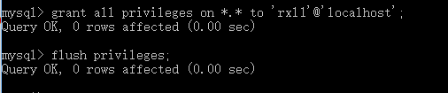

PS:必须执行**flush privileges;**

否则登录时提示：ERROR 1045 (28000): Access denied for user 'user'@'localhost' (using password: YES )

### 设置与更改用户密码

命令:SET PASSWORD FOR 'username'@'host' = PASSWORD('newpassword');

### 撤销用户权限

命令: REVOKE privilege ON databasename.tablename FROM 'username'@'host';

例子：

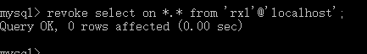

PS: 假如你在给用户'dog'@'localhost''授权的时候是这样的(或类似的):GRANT SELECT ON test.user TO 'dog'@'localhost', 则在使用REVOKE SELECT ON *.* FROM 'dog'@'localhost';命令并不能撤销该用户对test数据库中user表的SELECT 操作.相反,如果授权使用的是GRANT SELECT ON *.* TO 'dog'@'localhost';则REVOKE SELECT ON test.user FROM 'dog'@'localhost';命令也不能撤销该用户对test数据库中user表的Select 权限.

具体信息可以用命令SHOW GRANTS FOR 'dog'@'localhost'; 查看.

### 删除用户

命令: DROP USER 'username'@'host';